EELNÕU

HIIUMAA VALLAVOLIKOGU

OTSUS

Kärdla | august 2022

Mereranna detailplaneeringu koostamise

algatamine, keskkonnamõju strateegilise

hindamise algatamata jätmine
Planeerimisseaduse § 4 lg-te 1 ja 2, § 9, § 10 lg 1, § 11, § 12, § 124 lg-te 6 ja 10, § 125 lg 2, § 126, §127, § 128 lg-te 1 ja 5, § 142 lg 1 p 3 ning lg-te 4-8, looduskaitseseaduse § 5, § 34, § 35 lg-te 1, 3¹ ja 4, § 37 lg 1 p 1, § 38 lg 1 p 1, § 39, § 40 lg-te 1 ja 3, keskkonnamõju hindamise ja keskkonnajuhtimissüsteemi seaduse § 33 lg 2 p 3, lg-te 3 ja 6 ning § 35 lg-te 3 ja 5, Hiiu maakonnaplaneeringu, Emmaste valla üldplaneeringu, Rahandusministeeriumi ………..2022 kirja nr …, Keskkonnaameti …………2022 kirja nr …, Päästeameti ………..2022 kirja nr …, Transpordiameti …… 2022 kirja nr ….., Elektrilevi OÜ ….. 2022 kirja nr …, Telia AS ……… 2022 kirja nr …, Hiiumaa Vallavolikogu 19.04.2018 otsuse nr 54 „Planeerimisvaldkonna küsimuste lahendamise volitus“ ja esitatud taotluse alusel

1. Algatada detailplaneering Hiiumaa vallas Pärna külas asuval Mereranna kinnistul (registriosa nr 973133, katastritunnus 17501:003:0293, pindala 14992 m², sihtotstarve 100% maatulundusmaa). Planeeringualana käsitletakse tervet kinnistut (joonis 1).
2. Kinnitada Mereranna kinnistu detailplaneeringu lähteseisukohad (lisa 1).
3. Detailplaneeringu koostamise korraldaja on Emmaste Osavalla Valitsus (Hiiu maakond Hiiumaa vald Emmaste küla Vallamaja, 462 2444) ja kehtestaja Hiiumaa Vallavolikogu (Hiiu maakond Hiiumaa vald Kärdla Keskväljak 5a, 463 6082).
4. Jätta algatamata Pärna külas asuval Mereranna kinnistu detailplaneeringu keskkonnamõju strateegiline hindamine, sest 28.06.2022 koostatud eelhinnangu (lisa 2) kohaselt ei kaasne detailplaneeringuga olulist negatiivset keskkonnamõju. Täiendavad uuringud ei ole vajalikud.
5. Järelevalvet planeeringu koostamise üle teostab Rahandusministeerium.
6. Avaldada detailplaneeringu algatamise teade ning keskkonnamõju strateegilise hindamise algatamata jätmise teade 14 päeva jooksul Hiiumaa valla veebilehel ja Ametlikes Teadaannetes, 30 päeva jooksul ajalehes Hiiu Leht ning esimesel võimalusel Hiiumaa valla teadaandes.
7. Detailplaneeringu algatamisest teavitada 30 päeva jooksul algatamisest planeerimisseaduse § 127 lõigetes 1 ja 2 nimetatud isikuid.
8. Detailplaneeringu koostamise algatamise ja KSH algatamata jätmise otsusega on võimalik tutvuda tööajal Emmaste Osavalla Valitsuses (Hiiumaa vald Emmaste küla Vallamaja) ja Hiiumaa valla veebilehel.
9. Otsus jõustub teatavakstegemisest.
10. Detailplaneeringu algatamine on menetlustoiming, millega ei teki huvitatud isikule õigustatud ootust, et Hiiumaa Vallavolikogu detailplaneeringu vastu võtab või kehtestab.
Menetlustoimingud on vaidlustatavad koos haldusaktiga, milleks on planeeringu kehtestamise või kehtestamata jätmise otsus.

Anu Pielberg
volikogu esimees

Hiiumaa Vallavolikogu
…..08.2022 otsuse nr ….
Lisa 1

Hiiumaa vallas Pärna külas asuva Mereranna
kinnistu detailplaneeringu lähteseisukohad

1. Detailplaneeringu koostamise alusdokumendid
1.1 Detailplaneeringu algatamise taotlus (esitatud 01.06.2022)
1.2 Hiiu maakonnaplaneering
1.3 Emmaste valla üldplaneering
1.4 Transpordiameti …...2022 kiri nr …………
1.5 Rahandusministeeriumi ………..2022 kiri nr ………..
1.6 Keskkonnaameti …………2022 kiri nr ………..
1.7 Päästeameti ………2022 kiri nr …………..
1.8 Elektrilevi ……… 2022 kiri nr ……
1.9 Telia AS ……. 2022 kiri nr ……..

2. Olemasolev olukord ja planeeringuala üldiseloomustus
Planeeringualana mõistetakse Mereranna kinnistut tervikuna (joonis 1)
Planeeringuala andmed:
Katastritunnus 17501:003:0293
Sihtotstarve maatulundusmaa 100%
Kinnistusraamatu registriosa nr 973133
Planeeritav Mereranna kinnistu on hoonestamata.

Joonis 1 Planeeringuala asukoha skeem (väljavõte Maa-ameti ortofotolt)
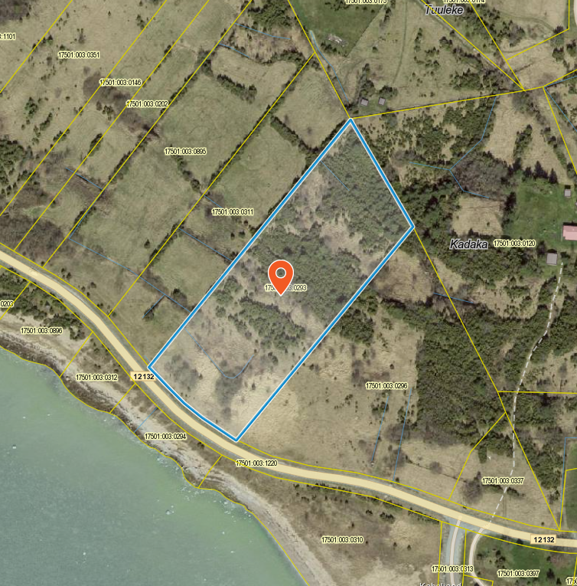

Emmaste valla üldplaneeringu järgi asub Mereranna kinnistu detailplaneeringu kohustusega hajaasustusalal.
Hiiu maakonnaplaneeringu järgi jääb planeeringuala Sõru-Hindu-Tohvri I klassi maakondliku tähtsusega väärtusliku maastiku alale. Ala on märgitud maakonnaplaneeringus rahvusmaastikuks, mis on Hiiumaal üsna kõrgelt väärtustatud. Kasutustingimused väärtuslikul maastikul: Ala sobib elamu- ja suvilaehituseks; sobivad ehituskohad on eelkõige endised taluasemed ja külade kultuurmaad; järgida tuleb kohalikku ehitustraditsiooni ning hooned tuleb hoolikalt maastikku paigutada; vältida teede õgvendamist. Hooldussoovitused: Uusehitiste püstitamisel oleks soovitav arvestada vana külastruktuuri ning ehitustraditsioonidega; teega piirnevad külapõllud ja rohumaad tuleks hoida kasutuses (niitmine, karjatamine), et säilitada ala esteetilist ja ajaloolist väärtust; rannaäärseid noori männikuid/kadastikke võiks harvendada; uued hooned, rajatised ja maakasutus tuleb sobitada vanaga nii, et ei tekiks häirivat ebakõla ning et maastiku väärtus ei kahaneks; vältida tuleb elamuehitust rannaniitudel jt suure loodusliku väärtusega aladel, kuhu traditsiooniliselt pole veel elamuid rajatud.
Maakonnaplaneeringus on antud piirkond määratletud Hiiumaa üheks ilusaimaks maanteelõiguks. Ilus teelõik tähendab, et teelt vaadeldav maastik on kaunis ja vaheldusrikas. Maanteed on nö visiitkaart, mille põhjal kujuneb mulje Hiiumaast ja hiidlastest saart lühiajaliselt külastavatel inimestel. Seepärast tuleb senisest märksa rohkem pöörata tähelepanu teeäärsete maastike kujundamisele ja hooldamisele. Ilusa vaatega kohad on sellised, kus maanteelt avaneb merevaade või avar vaade merele või ümbrusele
Planeeringuala piirneb kolmest küljest erakinnistutega, edelast riigimaanteega, mis teiseltpool piirneb merega. Planeeringualale toimub perspektiivne juurdepääs 12132 Emmaste-Tohvri riigimaanteelt. Täiendavaid uuringuid ei ole vaja teostada.
Planeeringuala ala asub Pärna külas, kus antud piirkond on hoonestamata. Lähimad majapidamised asuvad ca 160 m kaugusel Kadaka ja Hürremi kinnistutel. Planeeringualast ca 350 m kaugusel asub Sõru sadam, kust toimub püsiühendus Saaremaaga. Sadamas asuvad Sõru muuseum, kõrts ja sadamakuur, kus korraldatakse nii maakondlikke kui väiksemaid üritusi.
Planeeringuga soovitatakse perspektiivsed hooned sobitada loodusesse nii, et ei rikuta üldist miljööd, tekiks häirivat ebakõla ega väheneks ala väärtus.
Joonis 2 Pärna küla Mereranna kinnistu lahendusskeem
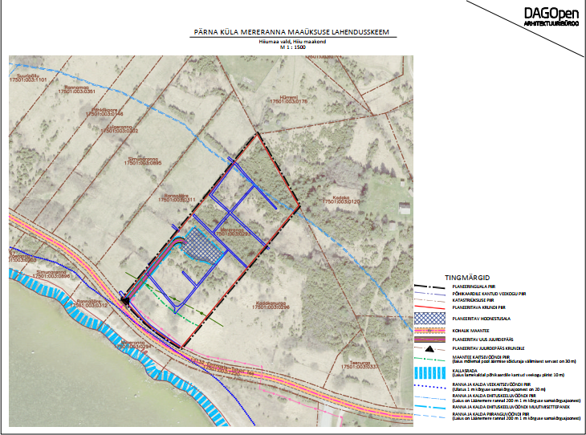

Planeeringuala ei asu ühelgi kaitse- ega hoiualal. Alal leidub III kaitsekategooria taimeliigi kahelehine käokeel (Platanthera bifolia) kasvukoht.
Enamus Mereranna kinnistust asub ranna või kalda ehituskeeluvööndis (joonis 3). Meresaartel on ehituskeeluvööndi laius 200 meetrit. Korduva üleujutusega veekogu ranna ehituskeeluvöönd koosneb üleujutatavast alast ja ehituskeeluvööndi laiusest. Emmaste valla üldplaneeringuga ei ole Mereranna kinnistu osas ehituskeeluvööndit vähendatud. Üldplaneeringu järgi on planeeringualal, mis asub ehituskeeluvööndis, tegemist nn „valge alaga“, kus ei ole sihtotstarvet määratud (joonis 4). Ehituskeeluvööndist väljas olev ala on märgitud perspektiivseks elamumaaks.

Joonis 3 Planeeringuala Maa-ameti kitsenduste kaardil koos ehituskeeluvööndi, riigimaantee, side- ja elektriliini kaitsevööndiga

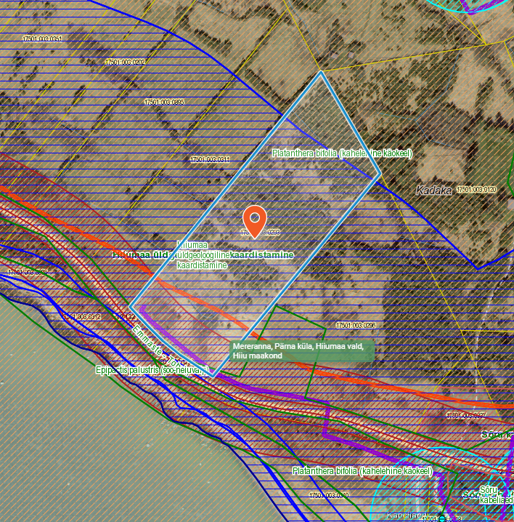

3. Planeeringu eesmärk
Planeeringu koostamise eesmärgiks on Mereranna kinnistule hoonestusala ja ehitusõiguse määramine ühe elamu ja kuni kahe abihoone püstitamiseks koos nende juurde kuuluvate tehnovõrkude väljaehitamiseks vajaminevate koridoride määramisega ning parkimiskorralduse ja liikluse lahendamine, vajalike servituutide asukoha määramine, üldplaneeringu muutmine, ehituskeeluvööndi vähendamine hoonestusala ja juurdepääsutee osas.
4. Lähteseisukohad planeeringu koostamiseks
4.1 Planeeritava maa-ala kruntideks jagamine
Planeeringuga kinnistut ei jagata.
4.2 Krundi ehitusõiguse määramine ja hoonestusala piiritlemine
Planeeringuga määratakse perspektiivsel hoonestusalal hoonestusala ja ehitusõigus ühele elamule ja kuni kahele abihoonele koos peamiste arhitektuursete tingimustega. Hoonestusala piiritlemisel arvestada kehtivate kitsendustega.
Planeeringujärgne hoonestusala paigutada võimalikult ehituskeeluvööndi piiri lähedale, soovituslikult sellest välja. Maa kasutamise sihtotstarve määrata planeeringuga.
4.3 Hoone olulisemate arhitektuurinõuete ning rajatiste ehitus- ja kujundusnõuete seadmine
Planeeringulahendus peab looma eeltingimused energiasäästlike ja kaasaegsete, maastikule sobivate hoonete projekteerimiseks. Detailplaneeringu arhitektuuri-, ehitus- ja kujundusnõuete määramisel arvestada, et:
• hoonestatavale krundile on lubatud püstitada üks elamu ja kuni 2 abihoonet
• hoonestuse korruselisus: elamul kuni 2, abihoonetel kuni 1; ehitiste suurim lubatud kõrgus elamul kuni 8 m, abihoonetel kuni 6 m
• ehitusmaterjali, hoonestuse mahu ja kujunduse valikul tuleb lähtuda energiatõhususe
põhimõttest
• hoone projekteerimisel ja ehitamisel eelistada naturaalseid materjale, vältida
imiteerivaid materjale
• hoonete projekteerimisel lähtuda konkreetse piirkonna ehituslikest traditsioonidest.
Suurim lubatud ehitisealune pind ja krundi täisehituse % määrata planeeringuga

Joonis 4 Väljavõte Emmaste valla üldplaneeringust koos ehituskeeluvööndi piiriga ja
kinnitatud juhtotstarvetega.

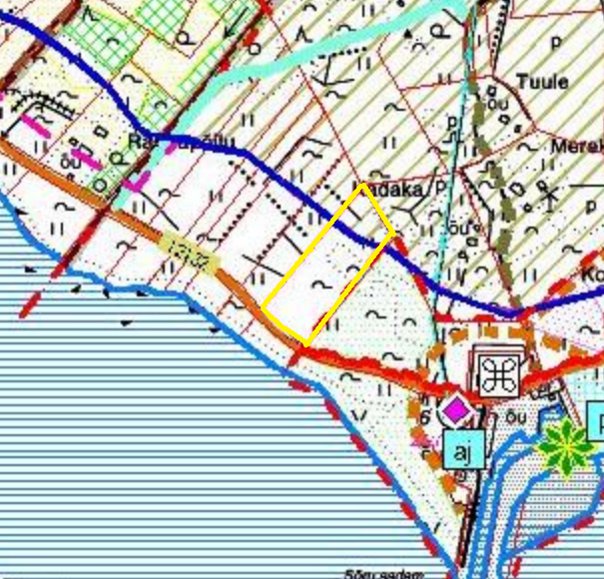
4.4. Liikluskorralduse määramine
Juurdepääs hoonestatavale krundile lahendada 12132 Emmaste-Tohvri riigimaanteelt. Krundile planeerida minimaalselt vajaminev parkimiskohtade arv. Vajadusel määrata servituutide asukohad. Tee asukoht määrata nii, et ei tekiks häirivat ebakõla ümberkaudse loodusega.
4.5. Haljastuse, maapinna kuivenduse ja heakorra põhimõtete määramine
Krundi haljastuse planeerimisel arvestada ümbritseva looduskeskkonnaga.
Planeeringuga näha ette tingimused jäätmekäitluse ja piirete osas.
4.6. Tehnovõrkude ja -rajatiste asukohtade määramine
Planeeritaval krundil ehitiste teenindamiseks vajalike rajatiste, mis ühendatakse
võrguettevõtjale energiaseaduse tähenduses kuuluva elektriliini või sellega liituva ehitisega, paigaldamine üldreeglina maa-aluste kaablitega.
Võrgupõhiste tehnorajatiste planeerimisel taotleda planeeringust huvitatud isikul või
planeeringu koostajal tehnilised tingimused piirkonnas vastavaid võrguteenuseid osutavalt ettevõttelt.
4.7. Kujade määramine
Ehitistele kehtivate kujade määramisel lähtuda kehtivatest valdkonda reguleerivatest
dokumentidest ja normidest.
4.8. Servituutide vajaduse määramine
Planeeringuga määrata servituutide vajadused ja nende ulatused.
4.9. Kuritegevuse riske vähendavate nõuete ja tingimuste seadmine
Määrata kuritegevuse riske vähendavad nõuded ja tingimused.
4.10. Tuleohutuse tagamine
Lahendada tuletõrjeveega varustamine ja näidata tuletõrje veevõtukoht.
4.11. Muude seadustest ja teistest õigusaktidest tulenevate kinnisomandi kitsenduste ulatuse määramine
Vajadusel koostada kitsenduste kaart.

5. Detailplaneeringu koostamine
5.1. Detailplaneeringu koostamise korraldamine ja eeldatav ajakava
Detailplaneeringu koostamise korraldajaks on Emmaste Osavalla Valitus. Detailplaneeringu koostajaks võib olla planeerimisseaduse § 4 lg 5 nõuetele vastav spetsialist (edaspidi planeerija), kes on suuteline täitma § 4 lg 6 toodud nõudeid.
Detailplaneeringu koostamisel tuleb hinnata selle elluviimisega kaasnevaid asjakohaseid majanduslikke, kultuurilisi, sotsiaalseid ja looduskeskkonnale avalduvaid mõjusid ning seada tingimused võimalike mõjude leevendamiseks. Kui menetluse käigus selgub, et planeeringulahenduse väljatöötamiseks ja mõjude hindamiseks on vajalik teha täiendavaid uuringuid, analüüse, ekspertiise vms, siis tuleb need teha.

Detailplaneeringu koostamise eeldatav ajakava:

Tegevus | Aeg
Detailplaneeringu algatamine | august 2022
Tehniliste tingimuste hankimine ja planeeringulahenduse vormistamine planeeringust huvitatud isiku poolt valitud planeerija poolt | september 2022 –veebruar 2023
Planeeringulahenduse või eskiisi esitamine vallavalitsusele ülevaatamiseks ning vajalike paranduste sisseviimine | märts - aprill 2023
Detailplaneeringu kooskõlastamine ametiasutuste ja võrguvaldajatega | mai – juuni 2023
Detailplaneeringu vastuvõtmine vallavolikogu poolt ning avaliku väljapaneku käigus ettepanekute ja vastuväidete kogumine ning avaliku arutelu korraldamine | juuli - detsember 2023 (avalik väljapanek vähemalt 30 päeva)
Avaliku väljapaneku ja avaliku arutelu tulemuste alusel muudatuste  sisseviimine detailplaneeringusse | jaanuar 2024
Rahandusministeeriumi poolt planeeringu heakskiitmine | veebruar - märts 2024
Planeeringu kehtestamine vallavolikogu poolt, kui ei ole tekkinud olulisi huvide konflikte või arvestatavat avalikust huvist tulenevaid vastuväiteid | aprill 2024

5.2. Detailplaneeringu vormistamine
Detailplaneering peab vastama planeerimisseaduses ja Riigihalduse ministri 17.10.2019
määruses nr 50 „Planeeringu vormistamisele ja ülesehitusele esitatavad nõuded“ esitatud
nõuetele ja olema struktureeritud, selgesti arusaadav, ilma ebaolulise ja dubleeritud
informatsioonita ning moodustama terviku järgmistest põhiosadest:
• seletuskiri
• joonised (asendiplaan, tugiplaan, detailplaan, vajadusel teised erijoonised). Jooniste
vormistamisel lähtuda Siseministeeriumi poolt 2013 aastal välja töötatud ruumilise
planeerimise leppemärkidest. Asendiplaan koostada mõõtkavas M 1:5000 või M
1:10000 planeeritava ala tähistamisega. Detailplaan koostada mõõtkavas M 1:500 või
M 1:1000 kinnistu piiridega, kus geodeetiline alus on mõõdistatud ehitusõigusega alale.
Detailplaanil määrata tehnovõrkude (elekter, side, vesi, kanalisatsioon) ja teede paigutus ning
perspektiivsed ühendused piirkonna välisvõrkudega, ehitiste soovituslikud asukohad
krundil ja neile esitatavad nõuded, jäätmekäitlus, haljastus. Detailplaneeringu joonisele (geo-alusele) peavad olema kantud kraavid, truubid, teed, puhastuslodu, tuletõrje veevõtukoht
• ruumiline illustratsioon (visualiseering, mis võimaldab igaühel luua seose
planeeringuala paigutuse, asukoha ja kavandatud ruumiliste muutustega)
• lisad (koostamise käigus kogutud dokumendid, fotod, uuringud, kirjavahetus ja teated).
• üldplaneeringu teksti ja jooniste vastava osa muudatuste ettepanek.

5.3. Täiendavad uuringud
Algatamisel teadaoleva info põhjal täiendavate uuringute läbiviimise vajadus puudub. Kui detailplaneeringu edasise menetluse käigus selgub, et planeeringulahenduse väljatöötamiseks on vajalik teha täiendavaid uuringuid, analüüse, ekspertiise vms, siis tuleb need teha ning planeeringusse lisada.

5.4. Koostöö planeeringu koostamisel
Planeeringu koostamise korraldaja kavandab tehnovõrkude lahenduse koostöös maa-alal olemasolevate või sinna kavandatavate tehnovõrkude omanike või valdajatega. Kokkuvõte tehtud koostööst esitada seletuskirjas, kirjalik koostöö kinnitus lisada planeeringule. Planeeringu koostamise korraldaja kaasab planeeringu koostamisse planeeringuala naabruses asuvate kinnisasjade omanikud ja teised huvitatud isikud, kelle maakasutust planeeritava tegevuse elluviimine võib mõjutada. Kokkuvõte tehtud koostööst esitada seletuskirjas, kirjalik koostöö kinnitus lisada planeeringule.

5.5. Detailplaneeringu kooskõlastamine
Detailplaneering esitada Emmaste Osavalla Valitsusele valitsusasutustega kooskõlastamiseks digitaalselt (digitaalselt allkirjastatud failide konteiner koos kaaskirjaga e-posti aadressile emmaste@hiiumaa.ee

Detailplaneering kooskõlastatakse:
• Päästeameti Lääne Päästekeskus
• Transpordiamet
• Keskkonnaamet

Planeeringu menetlusse kaasatakse Rahandusministeerium, Elektrilevi OÜ, Telia AS, piirinaabrid.
Sõltuvalt detailplaneeringu sisust on võimalikud täiendavad kooskõlastused.

5.6. Detailplaneeringu vastuvõtmine
Kooskõlastatud detailplaneering esitada Hiiumaa Vallavolikogule vastuvõtmiseks digitaalselt (.pdf ja .dwg formaadis) ja paberkandjal ühes eksemplaris. Digitaalselt allkirjastatud failide konteiner koos kaaskirjaga saata e-posti aadressile emmaste@hiiumaa.ee ja pabertoimik aadressile Hiiumaa vald Emmaste küla Vallamaja.

5.7. Detailplaneeringu kehtestamine
Enne detailplaneeringu kehtestamist Hiiumaa Vallavolikogu poolt tuleb esitada Emmaste
Osavalla Valitsusele üks paberkandjal toimik, mis sisaldab ka digitaalset andmekandjat koos kõigi detailplaneeringu elektrooniliste materjalidega.

Kui detailplaneeringusse tehakse muudatusi, mis muudavad planeeringu põhilahendust, korratakse osaliselt detailplaneeringu menetlust. Menetluse kordamise vajadust tuleb hinnata ka detailplaneeringu osalisel kehtestamisel.

Lähteseisukohad koostas:
Pilvi Post, 462 2445
maa- ja ehitusspetsialist
pilvi.post@hiiumaa.ee

Hiiumaa Vallavolikogu
…..08.2022 otsuse nr ….
Lisa 2

EELHINNANG
Hiiumaa vallas Pärna külas asuva Mereranna katastriüksuse detailplaneeringu keskkonnamõju strateegilise hindamise vajalikkuse kohta.

Emmaste 28.06.2022

1. Kavandatav tegevus ja planeeringuala üldandmed

Vastavalt Hiiumaa Vallavalitsusele esitatud detailplaneeringu algatamise taotlusele ja lahendusskeemile (joonis 2) soovitakse planeerida Hiiumaa vallas Pärna külas asuva Mereranna kinnistule (katastritunnus 17501:003:0293, pindala 14992 m², sihtotstarve 100% maatulundusmaa) hoonestusala ja ehitusõigus ühe elamu ja kuni kahe abihoone püstitamiseks koos nende juurde kuuluvate tehnosüsteemidega, lahendada juurdepääs krundile ning määrata haljastuse-, heakorra- ja keskkonnatingimused. Krundi sihtotstarvet ei soovita muuta, see jääb 100% maatulundusmaaks. Kinnistut ei jagata.
Planeeringuga tehakse ettepanek üldplaneeringu muutmiseks üldplaneeringuga määratud ehituskeeluvööndi vähendamiseks hoonestusala ja juurdepääsutee osas.
Planeeringualana käsitletakse kogu kinnistut.
Planeeringuala asub vastavalt Emmaste Vallavolikogu 30.09.2005 määrusega nr 39 kehtestatud Emmaste valla üldplaneeringule detailplaneeringu kohustusega hajaasustusalal. Üldplaneeringuga on määratud minimaalseks ehitusõigusega krundi suuruseks 1 ha.
Kuna Hiiu maakonnaplaneeringu järgi jääb planeeringuala Sõru-Hindu-Tohvri I klassi maakondliku tähtsusega väärtusliku maastiku alale, siis tehakse ettepanek hoonestusala moodustamiseks võimalikult ehituskeeluvööndi piiri lähedale või eelistatult ehituskeeluvööndist välja.
Planeeringuala piirneb kolmest küljest erakinnistutega, edelast riigimaantega, mis omakorda piirneb mererannaga. Planeeringualale planeeritakse juurdepääs 12132 Emmaste-Tohvri riigimaanteelt. Täiendavaid uuringuid ei ole vaja teostada.
Planeeringuala ala asub Pärna külas, kus antud piirkond on hoonestamata. Lähimad majapidamised asuvad ca 160 m kaugusel Kadaka ja Hürremi kinnistutel. Planeeringualast ca 350 m kaugusel asub Sõru sadam, kust toimub püsiühendus Saaremaaga. Sadamas asuvad Sõru muuseum, kõrts ja sadamakuur, kus korraldatakse nii maakondlikke kui väiksemaid üritusi.
Planeeringuga soovitatakse perspektiivsed hooned sobitada loodusesse nii, et ei rikuta üldist miljööd, tekiks häirivat ebakõla ega väheneks ala väärtus.
Planeeringuala ei asu ühelgi kaitse- ega hoiualal. Alal leidub III kaitsekategooria taimeliigi kahelehine käokeel (Platanthera bifolia) kasvukoht.
Enamus Mereranna kinnistust asub ranna või kalda ehituskeeluvööndis (joonis 3). Meresaartel on ehituskeeluvööndi laius 200 meetrit. Korduva üleujutusega veekogu ranna ehituskeeluvöönd koosneb üleujutatavast alast ja ehituskeeluvööndi laiusest. Emmaste valla üldplaneeringuga ei ole Mereranna kinnistu osas ehituskeeluvööndit vähendatud. Üldplaneeringu järgi on planeeringuala osal, mis asub ehituskeeluvööndis, tegemist nn „valge alaga“, kus ei ole sihtotstarvet määratud. Ehituskeeluvööndist välja jääv osa on määratud perspektiivseks elamumaaks.

2. Eelhinnangu õiguslik alus
Vastavalt planeerimisseaduse § 142 lõikele 6 tuleb üldplaneeringu põhilahenduse muutmise ettepanekut sisaldava detailplaneeringu koostamisel, mis eeldatavalt avaldab Natura 2000 võrgustiku alale mõju, anda eelhinnang ja kaaluda keskkonnamõju strateegilist hindamist, lähtudes keskkonnamõju hindamise ja keskkonnajuhtimissüsteemi seaduse (KeHJS) § 33 lõigetes 4 ja 5 sätestatud kriteeriumidest. Seetõttu analüüsitakse käesoleva eelhinnangu punktis 3 KeHJS § 33 lõigetes 4 ja 5 toodud kriteeriumidest lähtuvalt kavandatava tegevuse keskkonnamõju olulisust.

3. Eelhinnang
3.1. Tegevuse ala ja selle lähiümbruse keskkonnatingimused, nagu maakasutus, alal esinevad loodusvarad, nende omadused ja taastumisvõime ning looduskeskkonna vastupanuvõime.
Hiiu maakonnaplaneeringu järgi jääb planeeringuala Sõru-Hindu-Tohvri I klassi maakondliku tähtsusega väärtusliku maastiku alale. Ala on märgitud maakonnaplaneeringus rahvusmaastikuks, mis on Hiiumaal üsna kõrgelt väärtustatud. Kasutustingimused väärtuslikul maastikul: Ala sobib elamu- ja suvilaehituseks; sobivad ehituskohad on eelkõige endised taluasemed ja külade kultuurmaad; järgida tuleb kohalikku ehitustraditsiooni ning hooned tuleb hoolikalt maastikku paigutada; vältida teede õgvendamist. Hooldussoovitused: Uusehitiste püstitamisel oleks soovitav arvestada vana külastruktuuri ning ehitustraditsioonidega; teega piirnevad külapõllud ja rohumaad tuleks hoida kasutuses (niitmine, karjatamine), et säilitada ala esteetilist ja ajaloolist väärtust; rannaäärseid noori männikuid/kadastikke võiks harvendada; uued hooned, rajatised ja maakasutus tuleb sobitada vanaga nii, et ei tekiks häirivat ebakõla ning et maastiku väärtus ei kahaneks; vältida tuleb elamuehitust rannaniitudel jt suure loodusliku väärtusega aladel, kuhu traditsiooniliselt pole veel elamuid rajatud.
Maakonnaplaneeringus on antud piirkond määratletud Hiiumaa ilusaimaks maanteelõiguks. Ilus teelõik tähendab, et teelt vaadeldav maastik on kaunis ja vaheldusrikas. Maanteed on nö visiitkaart, mille põhjal kujuneb mulje Hiiumaast ja hiidlastest saart lühiajaliselt külastavatel inimestel. Seepärast tuleb senisest märksa rohkem pöörata tähelepanu teeäärsete maastike kujundamisele ja hooldamisele. Ilusa vaatega kohad on sellised, kus maanteelt avaneb merevaade või avar vaade merele või ümbrusele.
Uue krundi moodustamisega ei rikuta merevaadet ega üldist miljööd, kui see paigutatakse nii, et ei väheneks ala väärtus. Planeeringuga soovitatakse perspektiivsed hooned sobitada loodusesse nii, et ei tekiks häirivat ebakõla ning et maastiku väärtus piirkonnas ei kahaneks.
Kõlvikuliselt koosseisult moodustab Mereranna kinnistust looduslik rohumaa 0,64 ha, muu maa 0,86 ha. Hoonestamata krundile määratakse hoonestusala ning ehitusõigus elamule ja kuni kahele abihoonele ning juurdepääsutee asukoht.
Mereranna kinnistu asub osaliselt Läänemere ranna ehituskeeluvööndis. Meresaartel on ehituskeeluvööndi laius 200 meetrit. Korduva üleujutusega veekogu ranna ehituskeeluvöönd koosneb üleujutatavast alast ja ehituskeeluvööndi laiusest. Emmaste valla üldplaneeringuga ei ole Mereranna kinnistul vähendatud ehituskeeluvööndi ulatust. Planeeritav hoonestusala ja juurdepääsutee jäävad ehituskeeluvööndisse.
Planeeritaval alal kultuuripärandit ega loodusvarasid ei esine. Tegemist on kaitstud põhjaveega alaga.

3.2. Tegevuse iseloom, kaasa arvatud selle tehnoloogiline tase, loodusvarade kasutamine, jäätme- ja energiamahukus, ning piirkonna teised tegevused.
Hiiumaa Vallavalitsusele esitatud detailplaneeringu koostamise algatamise taotluse ja selle lisade alusel on kavandatava detailplaneeringu koostamise eesmärgiks Mereranna kinnistule hoonestusala ja ehitusõiguse määramine elamule ja kuni kahele abihoonele ning juurdepääsutee asukoha määramine. Detailplaneeringu taotluse andmetel kavandatakse püstitada uued eluhooned, mis ei erine tavapärastest eluhoonetest.
Planeeringuala ala asub Pärna külas, kus antud piirkond on hoonestamata. Lähimad majapidamised asuvad ca 160 m kaugusel Kadaka ja Hürremi kinnistutel. Planeeringualast ca 350 m kaugusel asub Sõru sadam, kust toimub püsiühendus Saaremaaga.
Planeeringuga kinnistut ei jagata ega muudeta hoonestatava krundi sihtotstarvet.
Planeeringuga tehakse ettepanek üldplaneeringu muutmiseks, ehituskeeluvööndi vähendamiseks hoonestusala ja juurdepääsutee osas.
Olulisi muudatusi võrreldes kehtiva üldplaneeringuga tehnoloogias, loodusvarade kasutamises, jäätme- ja energiamahukuses ei kavandata. Eeldatavalt tekivad ühe majapidamise olmejäätmed, mis tuleb sorteerida ja anda üle jäätmekäitlejale. Jäätmekäitlus toimub vastavalt kehtivale Hiiumaa valla jäätmehoolduseeskirjale.

3.3. Tegevusega kaasnevad tagajärjed, nagu vee, pinnase või õhu saastatus, jäätmeteke, müra, vibratsioon, valgus, soojus, kiirgus ja lõhn.
Ühe uue elamukrundi moodustamine suurendab vähesel määral, kuid mitte oluliselt, vee, pinnase ega õhu saastatust, müra, vibratsiooni, valguse, soojuse, kiirguse, lõhna ega jäätmete teket. Eeldatavalt tekivad ühe majapidamise olmejäätmed, mis tuleb sorteerida ja anda üle jäätmekäitlejale. Jäätmekäitlus toimub vastavalt kehtivale Hiiumaa valla jäätmehoolduseeskirjale. Suureneb jäätmete hulk, kuid kui neid vastavalt seadusele käidelda, siis ei kaasne ohtu keskkonnale. Müratase võib suureneda ehitustegevuse käigus, kuid see on ajutine. Edaspidine uute elamute ekspluateerimine mürataset ei suurenda.

3.4. Tegevusega kaasnevate avariiolukordade esinemise võimalikkus.
Võimalus avariiolukordade tekkeks on minimaalne. Ehitiste püstitamise perioodil võib seadmetel tekkida tehniline rike, mille käigus võib õli või kütus sattuda pinnasesse. Rikete vältimiseks tuleb kasutada kaasaegseid ja töökorras seadmeid.

3.5. Kavandatava tegevuse eeldatav mõju Natura 2000 võrgustiku alale või mõnele muule kaitstavale loodusobjektile, mõju kaitsealadele.
Planeeringuala ei asu ühelgi kaitse- ega hoiualal, kuid alal leidub III kaitsekategooria taimeliigi kahelehine käokeel (Platanthera bifolia) kasvukoht. Kuna Mereranna kinnistu asub Väinamere hoiualast ca 630 m kaugusel, siis eeldatav mõju hoiualale puudub.
Kui planeeritava tegevuse tulemusena säilitatakse rannal asuvad looduskooslused, piiratakse inimtegevusest lähtuvat kahjulikku mõju, suunatakse asustus arvestades ranna eripära ja tagatakse seal vaba liikumine ning juurdepääs, siis planeeringuga kavandatav tegevus ei avalda olulist mõju ranna kaitse-eesmärkidele ega hoiualale.
Piirkonna lähiümbrus on hoonestamata. Tegemist on kaitstud põhjaveega alaga.
Kui ehitustööde käigus teostatavate tööde tegemisel järgitakse seadustest tulenevaid nõudeid, ei ole kavandatav tegevus olulise mõjuga. Kui ehitustegevuse aega ja hoonestusalade kohti valida, on võimalik kahjustusi vähendada või vältida.

3.6. Kavandatava tegevusega kaasneva mõju suurus, ruumiline ulatus, kestus, sagedus ja pöörduvus, toime, kumulatiivsus ja piiriülene mõju ning mõju ilmnemise tõenäosus, eeldatavalt mõjutatav elanikkond
Kavandatav maastikupildi muutus ei erine eriti kehtiva üldplaneeringu omast, kui hoonestusala moodustatakse võimalikult ehituskeeluvööndi piiri lähedale või ehituskeeluvööndist välja. Maastikupilti muudab perspektiivne juurdepääsutee. Kavandatav elamukrunt vastab üldplaneeringus kehtestatud minimaalse krundi (1,0 ha) nõudele.
Planeeringuga muudetakse valla üldplaneeringut. Planeeringuga tehakse ettepanek üldplaneeringu muutmiseks ehituskeeluvööndi vähendamise osas (hoonestusala ja juurdepääsutee).
Ühe hoonestusala (elamu + kuni 2 abihoonet) moodustamise tagajärjel tekkiv võimalik mõju loodusele ei ole olulise keskkonnamõjuga tegevus. Ehitustegevus ei häiri naabreid, sest lähimad naabrid asuvad ca 160 m kaugusel. Piiriülest ja kumuleeruvat keskkonnamõju kavandatava tegevusega ei kaasne.

3.7. Oht inimese tervisele või keskkonnale, sealhulgas õnnetuste esinemise võimalikkus.
Planeeritav ala asub Hiiumaa vallas Hindu külas, kus antud piirkond on hoonestamata. Lähimad naabrid asuvad ca 160 m kaugusel. Planeeritava tegevuse tagajärjel ei saa ei elanike elu häiritud ega ole seatud ohtu nende tervis. Jäätmemajandust korraldatakse vastavalt kehtivale Hiiumaa valla jäätmehoolduseeskirjale. Kavandatava tegevusega kaasnev tõenäosus õnnetuste esinemiseks ei esine tavapärasest.

4. Järeldus
Eelhinnang võimaldab järeldada, et kavandatav tegevus ei ole eeldatavalt olulise
keskkonnamõjuga ja KSH läbiviimine detailplaneeringu koostamisel ei ole vajalik. Kui detailplaneering koostatakse arvestades keskkonna- ja õigusaktide nõudeid, ei kaasne
detailplaneeringu ellu rakendamisega tõenäoliselt olulist negatiivset keskkonnamõju.

Eelhinnangu koostas:
maa- ja ehitusspetsialist Pilvi Post
462 2445, pilvi.post@hiiumaa.ee

Seletuskiri vallavalitsuse korralduse „Mereranna
detailplaneeringu koostamise algatamine,
keskkonnamõju strateegilise hindamise algatamata jätmine“ juurde

Hiiumaa Vallavalitsusele on esitatud taotlus detailplaneeringu algatamiseks Hiiumaa vallas Pärna külas asuval Mereranna kinnistul (katastritunnus 17501:003:0293, pindala 14992 m², sihtotstarve 100% maatulundusmaa) eesmärgiga hoonestusala ja ehitusõiguse määramine ühe elamu ja kuni kahe abihoone püstitamiseks koos nende juurde kuuluvate tehnosüsteemidega, juurdepääsu lahendamine krundile ning haljastuse-, heakorra- ja keskkonnatingimuste määramine. Krundi sihtotstarvet ei muudeta, see jääb 100% maatulundusmaaks. Planeeringuga tehakse ettepanek üldplaneeringu muutmiseks üldplaneeringuga määratud ehituskeeluvööndi vähendamise osas (hoonestusala ja juurdepääsutee). Planeeringualana käsitletakse kogu kinnistut.
Planeeringuala asub vastavalt Emmaste Vallavolikogu 30.09.2005 määrusega nr 39 kehtestatud Emmaste valla üldplaneeringule detailplaneeringu kohustusega hajaasustusalal. Üldplaneeringuga on määratud minimaalseks ehitusõigusega krundi suuruseks 1 ha.
Kuna Hiiu maakonnaplaneeringu järgi jääb planeeringuala Sõru-Hindu-Tohvri I klassi maakondliku tähtsusega väärtusliku maastiku alale, siis tehakse ettepanek hoonestusala moodustamiseks võimalikult ehituskeeluvööndi piiri lähedale või eelistatult ehituskeeluvööndist välja.
Planeeringuala piirneb kolmest küljest erakinnistutega, edelast riigimaanteega, mis omakorda piirneb mererannaga. Planeeringualale planeeritakse juurdepääs 12132 Emmaste-Tohvri riigimaanteelt. Planeeringuala on hoonestamata. Täiendavaid uuringuid ei ole vaja teostada.
Planeeringuala ala asub Pärna külas, kus antud piirkond on hoonestamata. Lähimad majapidamised asuvad ca 160 m kaugusel Kadaka ja Hürremi kinnistutel. Planeeringualast ca 350 m kaugusel asub Sõru sadam, kust toimub püsiühendus Saaremaaga.
Uue krundi moodustamisega ei rikuta merevaadet ega üldist miljööd, kui see paigutatakse nii, et ei väheneks ala väärtus. Planeeringuga soovitatakse perspektiivsed hooned sobitada loodusesse nii, et ei tekiks häirivat ebakõla ning et maastiku väärtus piirkonnas ei kahaneks.
Planeeringuala ei asu ühelgi kaitse- ega hoiualal, kuid alal leidub III kaitsekategooria taimeliigi kahelehine käokeel (Platanthera bifolia) kasvukoht.
Enamus Mereranna kinnistust asub ranna või kalda ehituskeeluvööndis. Meresaartel on ehituskeeluvööndi laius 200 meetrit. Korduva üleujutusega veekogu ranna ehituskeeluvöönd koosneb üleujutatavast alast ja ehituskeeluvööndi laiusest. Emmaste valla üldplaneeringuga ei ole Mereranna kinnistu osas ehituskeeluvööndit vähendatud. Üldplaneeringu järgi on planeeringuala ehituskeeluvööndis oleval alal tegemist nn „valge alaga“, kus ei ole sihtotstarvet määratud. Ehituskeeluvööndist välja jääva osa sihtotstarve on määratud perspektiivseks elamumaaks.
28.06.2022 Mereranna detailplaneeringu keskkonnamõju strateegilise hindamise vajalikkuse kohta koostatud eelhinnangu kohaselt ei kaasne käesoleva detailplaneeringuga olulist negatiivset keskkonnamõju. Detailplaneeringuga kavandatava tegevuse mõju võimalikkus, kestus, sagedus ja oht inimese tervisele ning keskkonnale on eeldatavalt väike.
Detailplaneeringu algatamise volikogu otsuse eelnõu on kooskõlastatud Transpordiametiga, Keskkonnaametiga, Päästeametiga.

